МАТЕМАТИЧЕСКАЯ МОДЕЛЬ ПРОГНОЗА ПОЖАРООПАСНОЙ ОБСТАНОВКИ В ЛОКАЛЬНОЙ ТОЧКЕ РЕГИОНА

Н.А. Дрожжин, курсант
Академия гражданской защиты МЧС России, г. Химки

Лесные пожары наносят колоссальный ущерб окружающей среде, экономике региона и жизнедеятельности населения. Чаще всего причиной пожара служит антропогенный фактор: это может быть туристический отдых, непогашенные костры, неубранные стеклянные бутылки, которые фокусируют солнечную энергию в одной точке, что приводит к возгоранию, а также сельскохозяйственные палы травы и т.д.
Очень часто лесные пожары возникают в труднодоступных местах, поэтому борьба с ними представляет серьезные трудности. Поэтому задача прогнозирования пожароопасной обстановки в локальной точке региона является актуальной. Решение этой задачи позволит спланировать действия сил и средств МЧС России для тушения пожаров.
Прогноз пожароопасной обстановки включает в себя определение следующих основных факторов:
- Среднесуточной или средненедельной температуры.
- Степени облачности.
- Количества осадков.
В статье приведены результаты определения средненедельной температуры на основе анализа данных по метеорологическим условиям, на примере Сковородинского района Амурской области [1].
Временной ряд, представленный на рисунке 1 представляет собой средние значения температур с 5 марта 2005 г. по 30 сентября 2012 г. для каждого дня.

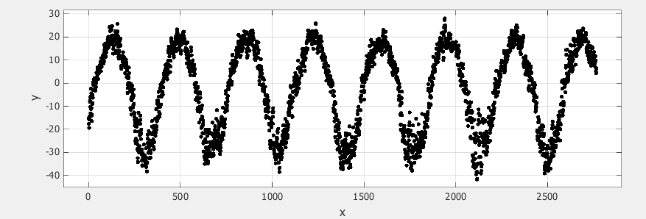
Рисунок 1 – Средняя температура воздуха для каждого дня на территории
Сковородинского района Амурской области

Для выбора математического аппарата временной ряд был исследован на стационарность с помощью теста Дики-Фуллера [2]. Значение t-статистики приведенного временного ряда равно -5.88, это меньше табличного значения равного -3.43, что свидетельствует о стационарности временного ряда. Из стационарности временного ряда следует, что аналитическая зависимость временного ряда будет получена с помощью аппроксимации, а прогноз – с помощью экстраполяции.
Одним из основных методов моделирования сезонных и циклических колебаний является метод, основанный на применении одномерных рядов Фурье. Ряд Фурье вида:
 | 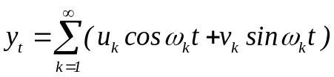 | (1)
можно рассматривать как линейную модель множественной регрессии.
Подбор оптимальных коэффициентов функции вида (1) проводится с помощью нелинейного метода наименьших квадратов (метод Гаусса-Ньютона) [3]. На рисунках 2 и 3 приведены графики аппроксимирующей функции.

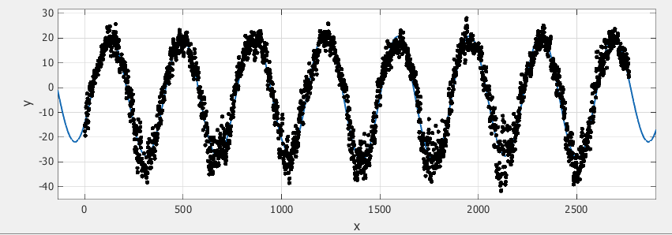
Рисунок 2 – Аппроксимация температурных данных по каждому дню рядом Фурье

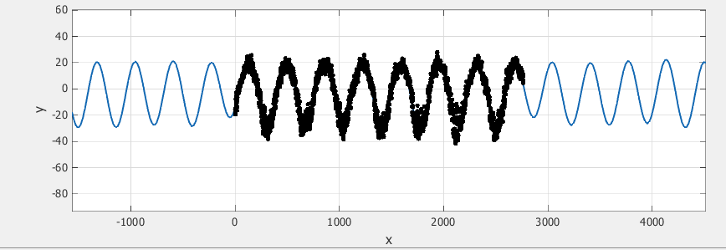
Рисунок 3 – График функции с наложением
температурных данных по каждому дню

Аппроксимирующая функция вида (1) имеет следующее аналитическое представление:
 | , | (2)
где a₀=-3.1890;
a₁=0.6251, b₁=0.2796; a₂=0.3720, b₂=-0.6538; a₃=1.1300, b₃=0.2835;
a₄=0.5803, b₄=-0.2347; a₅=0.8217, b₅=-0.5515; a₆=0.3787, b₆=-0.2715;
a₇=0.7161, b₇=-1.0600; a₈=-16.6800, b₈=17.4600;
w=0.0151.

На графике видно, что функция повторяет основную тенденцию временного ряда, но не учитывает разброса точек относительно этой тенденции. Чтобы сгладить исходный ряд, будем брать среднюю температуру не за день, а за неделю, что позволит судить о засушливой или холодной неделе.

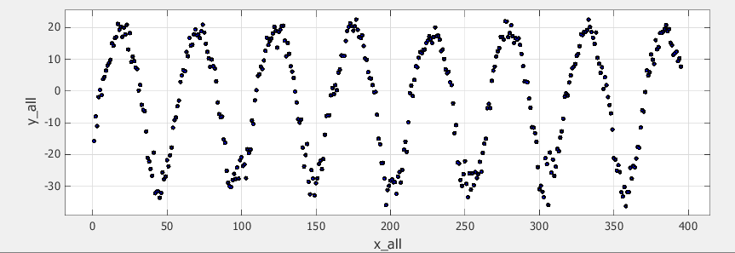
Рисунок 4 – Средняя температура воздуха для каждой недели на территории
Сковородинского района Амурской области

Воспользовавшись разложением функции в ряд Фурье, проведем аппроксимацию временного ряда. При этом сократим размер выборки до одного года, что позволит точнее говорить об аппроксимации ряда.

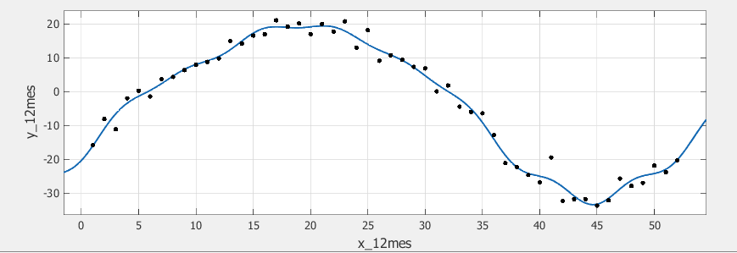
Рисунок 5 – Аппроксимация температурных данных
по каждой неделе рядом Фурье

Усреднение температурных данных за неделю позволяет делать прогноз средненедельной температуры с ошибкой в один градус на восемь недель вперед. При прогнозировании пожароопасной обстановки в локальной точке региона этого достаточно.

Список использованной литературы
- http://rp5.ru/Архив _погоды_в_Игнашино [дата обращения: 03.10.2012].
- Носко В.П. Эконометрика. Кн. 1. Ч. 1, 2: учебник / В.П. Носко. – М.: Издательский дом «Дело» РАНХиГС, 2011. – 672 с. (Сер. «Академический учебник»).
- http://matlab.exponenta.ru/optimiz/book_1/13.php [дата обращения: 01.12.2012].

